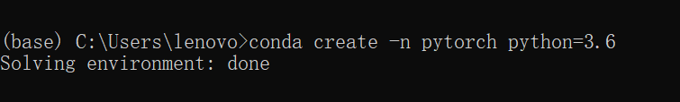

该命令指创建虚拟环境，该环境名字为pytorch。注意python版本哦。故在anaconda文件下的envs中可以找到pytorch文件夹。

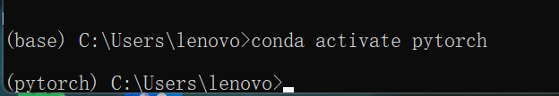

激活该环境

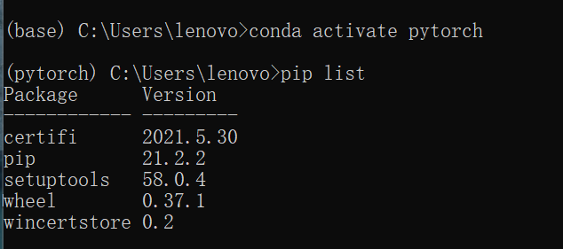

查看该环境下所具有的安装包。

之后再上pytorch官网下载需要的pytorch版本（cuda版本下的11.7，python下的3.8）

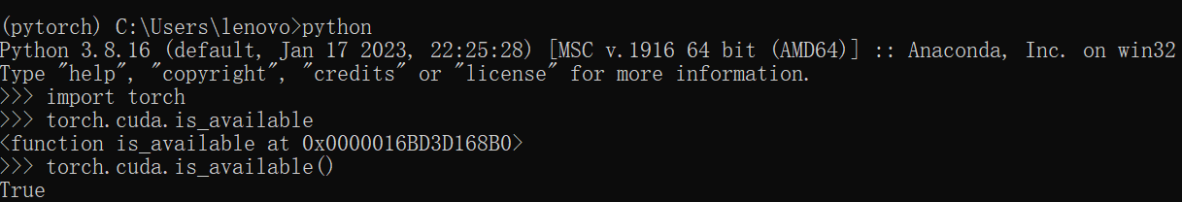

表示安装成功，并且cuda可以使用。



